故城县医院
2018年招聘人事代理医学专业人员公告（二）

为适应医院中长期发展规划和人才梯队建设要求，确保医院快速发展需要。经县政府批准，决定面向社会公开招聘人事代理人员28名，具体实施方案如下：
一、招聘原则
坚持“公开、平等、竞争、择优”的原则，按照德才兼备的用人标准，面向社会，公开招考，择优聘用。
二、招聘专业、数量及要求（招聘人数28名）
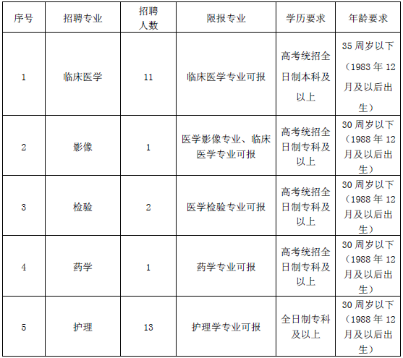
三、招聘对象和基本条件
1、身体健康，热爱卫生事业，具有良好的政治思想素质和职业道
德，具有团结协作精神，有志于从事医疗服务工作。
2、户籍要求：衡水市和毗邻市县户籍，截至2018年11月30前有效。
3、学历、专业及年龄符合岗位要求。
4、全日制普通高校硕士研究生及以上学历采取选聘方式。
5、违反国家政策人员，尚未解除纪律处分或者正在接受纪律审查
的人员，以及刑事处罚期限未满或者涉嫌违法犯罪正在接受调查的人员等不得报考。
四、招聘办法和程序
考试采取笔试、面试的方式进行，笔试、面试均委托第三方。
（一）报名
1、网上报名
符合条件的毕业生于2018年12月10日上午8:30—12月16日下午17:30登录故城县医院官网（www.hbsgcxyy.com）,点击“人才招聘”窗口，进入故城县医院公开招聘考试报名系统(以下简称报名系统）报名。
报名流程为：
阅读招聘公告→申请报名号→考生登录→填写报名信息→资料审核→报考岗位→岗位审核→打印《报名信息表》→现场确认、缴费→领取准考证
2、现场确认、缴费：
时间：2018年12月23日——12月24日，上午8:30—11:30；
下午2:30—5:30，分批进行，每个考生确认信息具体时间在报名系统报考公告栏公布。
地点：故城县医院老病房楼六楼大会议室；联系电话：0318-5389817
确认需本人到现场录入身份信息并提交如下材料：身份证、高中毕业证、大学毕业证、就业报到证的原件及复印件(A4纸)1份、《报名信息表》、学信网学历查询结果、2个月内免冠蓝底小二寸照片4张（与报名信息表上传证件照同版）。
报名信息确认无误，缴纳报名考试考务费100元/人。按照报名系统提示时间地点，凭身份证领取《准考证》。
3、注意事项
（1）报名人员务必诚信，对提交报名信息的真实性负责。在任何环节出现考生存在提供虚假信息相关材料内容与报名资格条件不符等情况，取消考试资格，并录入征信系统。
（2）每人限报考一个岗位，出现报考两个及以上岗位的，取消报名资格。
（3）自报名至招聘结束期间，请考生务必关注报名系统公告动态；同时联系电话务必保持畅通，对因电话不通未将考试信息传送的，由考生本人负责。
（二）考试考核
考试采取笔试、面试的方式进行，本次考试不指定考试用书，不举办也不委托任何单位举办考前培训班。分为笔试、面试两部分。
1、笔试
笔试为闭卷考试。考生凭《准考证》和身份证原件参加笔试考试，缺少证件的考生不得参加考试。
笔试内容：公共基础知识（约占20%）和公共医学基础知识（约占80%），试卷满分100分。120分钟答题时间，笔试成绩按60%记入总分。
笔试最低合格线由县医院招聘工作领导小组确定。对在笔试最低合格分数线以上的考生，根据招聘计划和笔试总成绩，分岗位从高分到低分按1:1.5的比例确定进入面试人选。进入面试人员数按小数点后逢余数晋位法，如1.5按2人计；4.5人按5人计，以此类推。比例内末位笔试成绩并列的都进入面试。笔试成绩和进入面试人员名单在县医院公示栏和报名系统同步公布，请及时关注。
2、面试
面试内容为仪表、形象、气质、临场反应、语言表达等内容。采用考生临场抽签的形式。面试采用“体操打分”方法，去掉一个最高分和一个最低分，其他分数的平均分为面试成绩，满分为100分，面试成绩按40%计入总分。
面试结束后，按笔试成绩、面试成绩所占比例合成总成绩，保留小数点后两位。
每一岗位按照从高分到低分以1:1的比例确定进入体检。
3、体检及考核
体检由招聘工作领导小组组织，在县级医院进行。体检医院临时指定，封闭组织。体检标准参照《国家公务员录用体检通用标准》。体检不合格的取消其资格，按总成绩从下往上递补。
体检合格人员进入考核。考核主要对个人档案和近年来的现实表现进行审查。考核不合格的取消资格，按总成绩从下往上递补。
4、公示
体检、考核合格的确定为拟聘用人员，经公开招聘工作领导小组审核汇总后公示，在院公开栏和考试报名系统同步公示，公示期为5个工作日。
五、待遇：
根据笔试、面试、体检、考核等情况确定的拟聘用人员，公示期满无异议的，上岗试用一年（期间只发生活补贴）。试用合格转入见习期，由医院与个人签订聘用合同，聘用人员一律由故城县人才交流中心代理人事关系，为其管理人事档案、负责职称评定、办理社会保险等有关事项。工资津贴、四险（养老保险、失业保险、医疗保险、生育保险）一金（住房公积金）均按国家政策。

咨询电话：故城县医院人事科 0318——5389817
（上午8:00——12:00，下午14:00——17:00）

2018年12月7日

